UNIVERSIDAD TECNOLÓGICA DEL VALLE DE TOLUCA
Dirección de Carrera de Tecnologías de la Informació
Ingeniería en Desarrollo y Gestión de Software
Actividad 10: Seguimiento de pruebas y mejora del CI Pipeline
Villaseñor Dorantes, Leonardo

Grupo: IDGS 102

Cuatrimestre: Septiembre – Diciembre 2026

Lugar
Santa María Atarasquillo, Lerma, México.

Fecha de Entrega
30 de octubre de 2026

1. Caso de estudio y justificación del pipeline
Un equipo de desarrollo mantiene una aplicación web Laravel/PHP que se modifica con frecuencia. Hasta esta práctica, las pruebas se hacían a mano: instalar Composer, generar la APP_KEY, migrar SQLite y ejecutar php artisan test dependían de quien integraba. Ese hueco explica por qué un error de tipos o un UID NFC mal formado podía llegar a main. La coordinación del proyecto Arkana pidió un pipeline que ejecute las pruebas solo, comunique el resultado y decida con un criterio objetivo si el cambio se integra.
El caso de estudio es Arkana Cards, módulo del proyecto integrador Arkana: catálogo digital de cartas coleccionables con identidad NFC y validación de mazos (máximo 8 cartas y 2 legendarias). El repositorio compartido es https://github.com/LeoVD29S/PracticaPipeline. Se partió del pipeline de la Actividad 09 (Checkout → Preparación → Build → Test → Resultados) y se mejoró para publicar métricas, conservar artefactos JUnit y no detener la suite cuando PHPStan falla, de modo que siempre exista un porcentaje de pruebas aprobadas que comunicar al equipo.
Se justifica GitHub Actions porque el código ya está en GitHub, el evento push/pull_request dispara el job sin un servidor propio y el check del commit es la comunicación visible para quien revisa el pull request. PHPUnit cubre unitarias, integración, aceptación y regresión; PHPStan el análisis estático; k6 el rendimiento, pero solo bajo demanda en un entorno de prueba, nunca contra producción.
2. Parte 1. Planeación del trabajo
2.1 Proyecto seleccionado
Se seleccionó Arkana Cards (Laravel 12 / PHP 8.2), el mismo módulo de las actividades 08 y 09, para no cambiar de stack a mitad del seguimiento. El pipeline revisado es .github/workflows/ci.yml; no se creó uno paralelo: se evolucionó el de la Actividad 09 y se añadió .github/workflows/performance.yml para k6.
2.2 Distribución de responsabilidades
Frente | Responsable | Entregable
Configuración del pipeline | Villaseñor Dorantes, Leonardo | ci.yml, performance.yml, scripts/ci-metrics.php
Pruebas | Villaseñor Dorantes, Leonardo | Suite PHPUnit, PHPStan nivel 5, k6 cards-load.js
Seguimiento de resultados | Villaseñor Dorantes, Leonardo | Tabla de indicadores, JUnit, capturas de Actions
Documentación | Villaseñor Dorantes, Leonardo | Este expediente, Excel de métricas y README
La actividad es por equipos sobre el caso Arkana. En esta entrega el integrante Villaseñor Dorantes, Leonardo (IDGS 102) cubre los cuatro frentes del módulo de cartas, que es el repositorio compartido donde corre el CI.
2.3 Criterios de aceptación, métricas y éxito de la ejecución
• La ejecución se considera exitosa solo si Checkout, Preparación, Build, PHPStan y php artisan test terminan en verde.
• El quality gate rechaza el cambio si falla cualquier etapa; main no debe recibir ese commit.
• Métrica principal: Porcentaje aprobado = (Pruebas aprobadas / Total de pruebas ejecutadas) × 100.
• Ese porcentaje no es cobertura de código: 19/19 = 100 % de la suite no implica que el 100 % de app/ esté cubierto.
• Métricas de seguimiento: ID de run, fecha, commit, evento, duración, total, aprobadas, fallidas, etapa en rojo y causa.
• Meta del equipo: 100 % de la suite en cada push a main. Un valor menor obliga a corregir antes de integrar.
• k6 no forma parte del criterio de merge diario; se corre en entorno de prueba autorizado.
3. Parte 2. Integración de las pruebas
Tipo pedido | Herramienta | Dónde corre | Qué valida en Arkana Cards
Unitarias | PHPUnit (tests/Unit) | CI, cada push/PR | powerScore, rareza legendaria, UID NFC, reglas de mazo
Integración | PHPUnit Feature + SQLite :memory: | CI, cada push/PR | Alta web/API, listado, validación 422 de mazos ilegales
Análisis estático | PHPStan nivel 5 sobre app/ | CI, cada push/PR | Tipos de Eloquent y firmas de DeckRules
Aceptación | AcceptanceCatalogTest | CI, cada push/PR | Registrar una carta física NFC y consultarla en el catálogo
Regresión | RegressionCatalogTest + HomePageTest + /up | CI, cada push/PR | Que un cambio nuevo no tumbe inicio, salud ni API
Rendimiento | k6 performance/cards-load.js | workflow_dispatch, entorno de prueba | p95 < 800 ms y tasa de error < 5 % con 10 VU / 20 s
La suite que sí corre en cada push quedó en 19 pruebas en la ejecución verde de referencia (E2). Después se agregaron dos casos (API sin nfc_uid y mazo vacío) para reforzar integración y reglas; esas dos no llegaron a ejecutarse en GitHub porque la corrida E3 se detuvo en Composer. El script scripts/ci-metrics.php lee el JUnit y escribe el porcentaje en el Step Summary. Los comandos locales están en scripts/prepare.ps1 y scripts/verify.ps1.
4. Diagrama actualizado del flujo
El diagrama conserva las cinco etapas pedidas y añade el quality gate: si PHPStan o PHPUnit fallan, el cambio se rechaza aunque el resto del job haya avanzado. k6 queda fuera del camino diario.
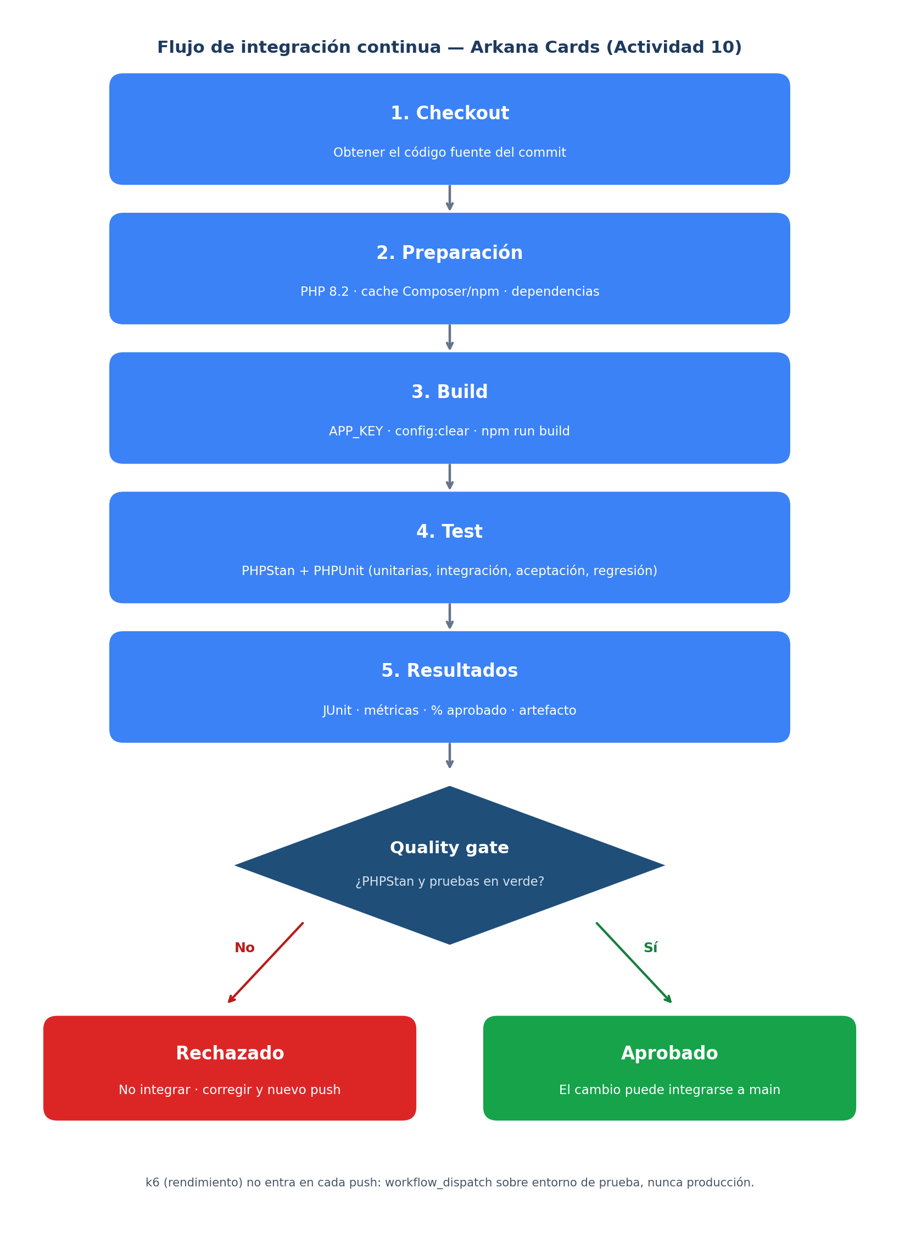
Figura 1. Flujo actualizado: Checkout → Preparación → Build → Test → Resultados → quality gate.
5. Parte 3. Seguimiento y comunicación de resultados
Se provocaron, registraron y analizaron las ejecuciones reales del repositorio compartido. Las fallidas se obtuvieron con un primer push que PHPStan rechazó y con una mejora (composer install) que rompió la preparación. La exitosa es la corrección de tipos de Eloquent. URLs:
• Listado Actions: https://github.com/LeoVD29S/PracticaPipeline/actions
• E1 fallida: https://github.com/LeoVD29S/PracticaPipeline/actions/runs/40036513163
• E2 exitosa: https://github.com/LeoVD29S/PracticaPipeline/actions/runs/40037283992
• E3 fallida: https://github.com/LeoVD29S/PracticaPipeline/actions/runs/41138672823
Fórmula aplicada: Porcentaje aprobado = (Pruebas aprobadas / Total de pruebas ejecutadas) × 100. Ejemplo de la actividad: 18 de 20 = 90 %. En E2 pasaron 19 de 19, por lo que el porcentaje aprobado es 100 %. Eso no debe leerse como cobertura de código del 100 %.
5.1 Tabla de indicadores
ID | Fecha (CST) | Commit | Evento | Resultado | Duración | Total | Aprobadas | Fallidas | % aprobado | Etapa en rojo
E1 | 23 oct 16:54 | 54653f8 | push main | Fallida | 32 s | 0 | 0 | 0 | No aplica | 4. Test — PHPStan
E2 | 23 oct 17:02 | d2f96a5 | push main | Exitosa | 28 s | 19 | 19 | 0 | 100 % | Ninguna
E3 | 30 oct 16:31 | d6cac5f | push main | Fallida | 8 s | 0 | 0 | 0 | No aplica | 2. Preparación — Composer
Cuando el total ejecutado es 0 no se aplica la fórmula: la suite no corrió. Eso ocurrió en E1 (PHPStan cortó el job antes de php artisan test) y en E3 (Composer salió con código 4 y se omitieron Build y Test). Por eso una de las mejoras del workflow es seguir ejecutando PHPUnit aunque PHPStan falle, para no perder el indicador de porcentaje.
5.2 Desglose de la suite en la ejecución exitosa (E2)
Prueba / grupo | Tipo | Aprobadas / total | % | Utilidad
CardTest (poder, legendaria, NFC) | Unitaria | 4 / 4 | 100 % | Reglas aisladas de una carta
DeckRulesTest (tamaño, legendarias, UID) | Unitaria | 4 / 4 | 100 % | Mazo ilegal sin tocar HTTP
AcceptanceCatalogTest | Aceptación | 1 / 1 | 100 % | Alta NFC y consulta de ficha
CardCatalogTest (CRUD web + UID inválido) | Integración | 4 / 4 | 100 % | Formulario y persistencia
CardApiTest (listar, crear, validar mazo) | Integración | 4 / 4 | 100 % | Contrato REST 200/201/422
RegressionCatalogTest + HomePageTest | Regresión | 2 / 2 | 100 % | Inicio, /up, catálogo y API
PHPStan nivel 5 | Estático | Sin hallazgos | — | Tipos en Card, controladores y DeckRules
Total suite PHPUnit | CI | 19 / 19 | 100 % | Puerta de integración a main
6. Evidencias de ejecución exitosa y fallida
Listado de Actions con una corrida verde y una roja de la Actividad 09, base del seguimiento:
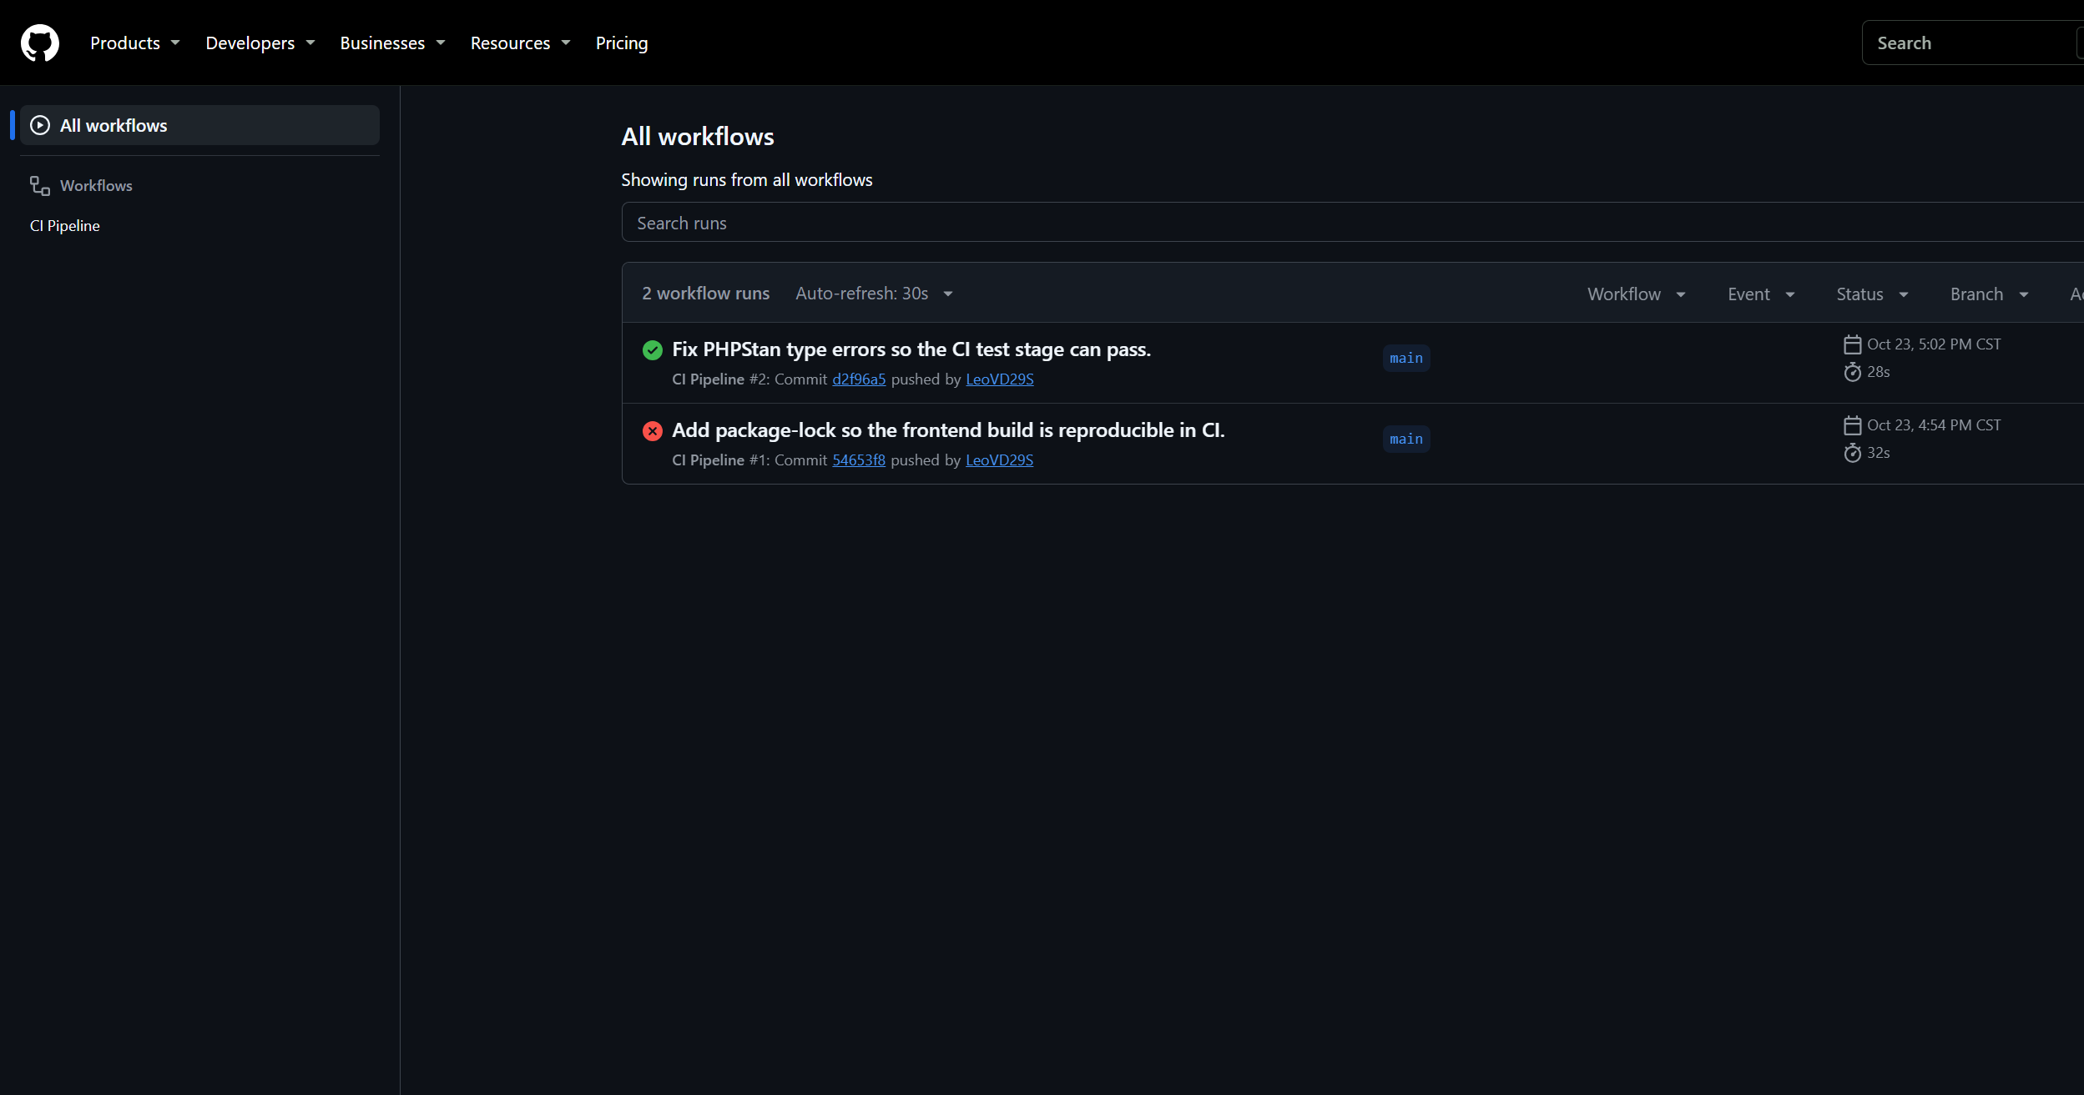
Figura 2. GitHub Actions: E2 en verde (28 s) y E1 en rojo (32 s).
6.1 Ejecución fallida E1 — PHPStan
Causa: el análisis estático rechazó los controladores porque Eloquent no declaraba tipos en Card y se usaba Collection::sum con un closure mal inferido. PHPUnit ni siquiera corrió (paso omitido). Solución seleccionada: anotaciones @property en el modelo y foreach tipado en lugar de map/sum. No se bajó el nivel de PHPStan.
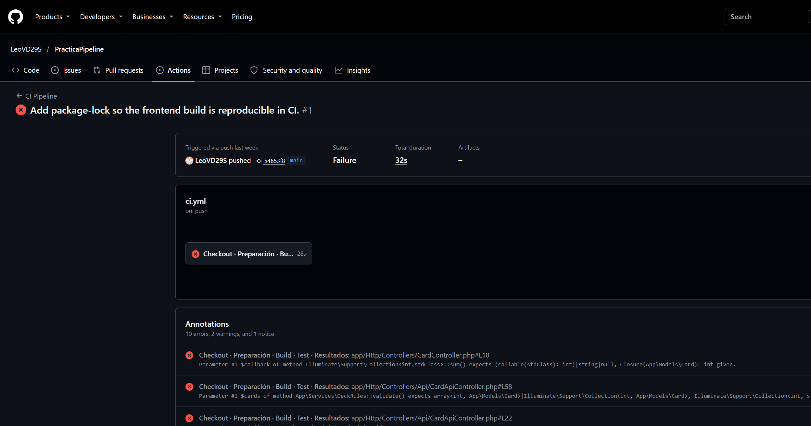
Figura 3. E1 en Failure. Anotaciones de PHPStan sobre CardController y CardApiController.
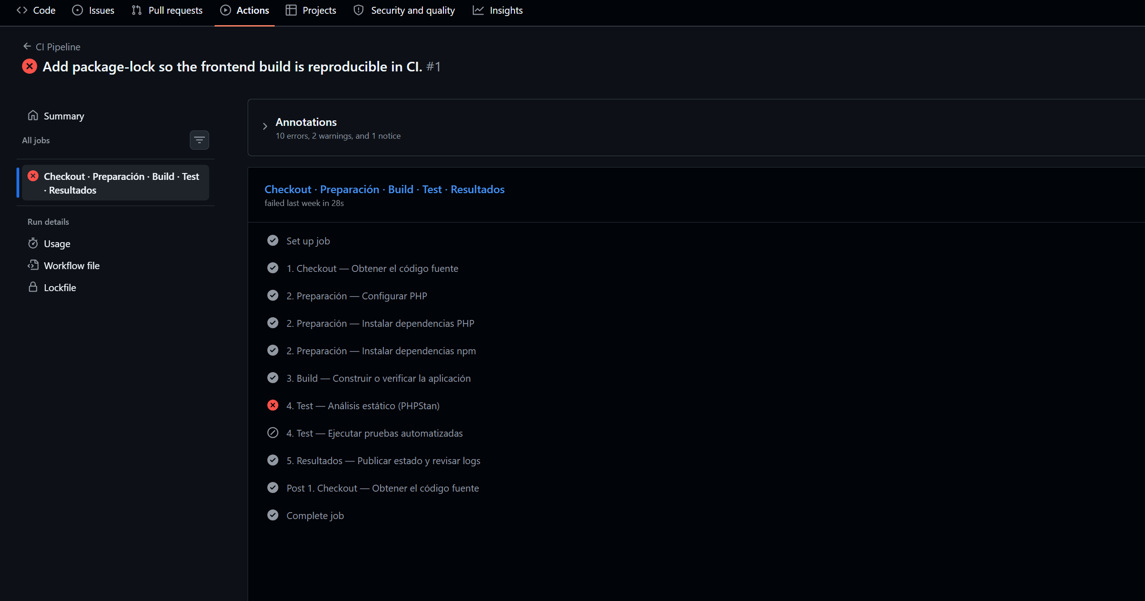
Figura 4. E1: Checkout, Preparación y Build en verde; PHPStan en rojo; pruebas omitidas.
6.2 Ejecución exitosa E2 — corrección de tipos
Tras el push d2f96a5 las cinco etapas quedaron en verde (job 25 s, run 28 s). PHPStan pasó y php artisan test ejecutó las 19 pruebas. El artefacto resultados-pipeline quedó publicado. Esa corrida es la línea base: 19 aprobadas / 19 ejecutadas = 100 %.
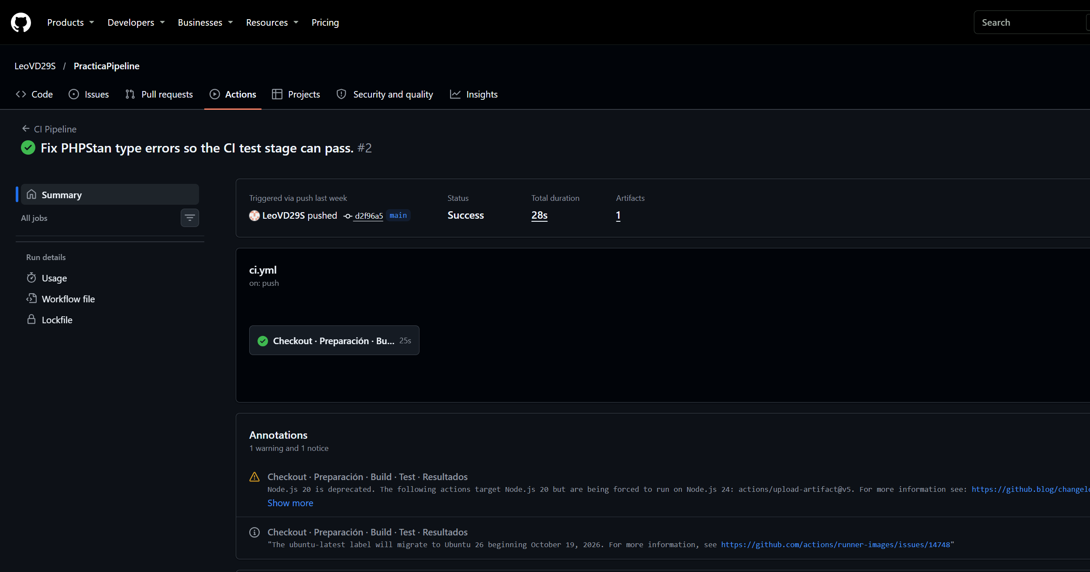
Figura 5. E2 en Success. Job Checkout · Preparación · Build · Test · Resultados, 25 s.
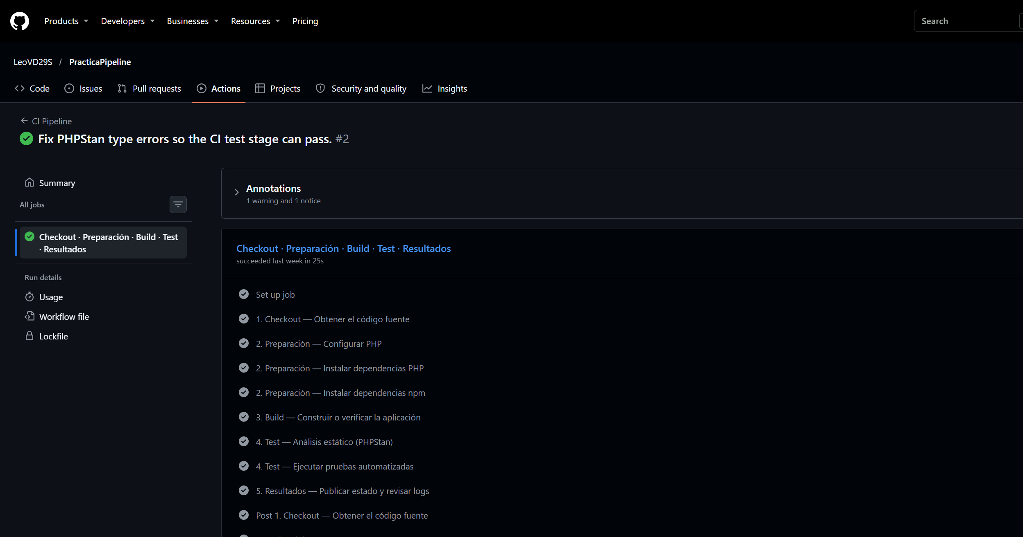
Figura 6. E2: las cinco etapas del flujo y PHPStan/PHPUnit en verde.
6.3 Ejecución fallida E3 — Composer en la mejora
Se modificó el pipeline para cachear dependencias, publicar métricas y usar composer install (más reproducible que composer update). El job falló en 8 s con código 4 en «Instalar dependencias PHP». Build y Test se omitieron; el quality gate también salió en rojo porque no había JUnit. Causa raíz: el composer.lock del repo no instala de forma limpia en el runner (el job verde E2 usaba composer update). Alternativas: regenerar el lock en PHP 8.2 o volver al comando que ya había pasado. Se selecciona volver a composer update --prefer-dist --no-interaction --no-progress --with-all-dependencies, manteniendo cache y métricas, y no insistir en install hasta tener un lock verificado en Ubuntu.
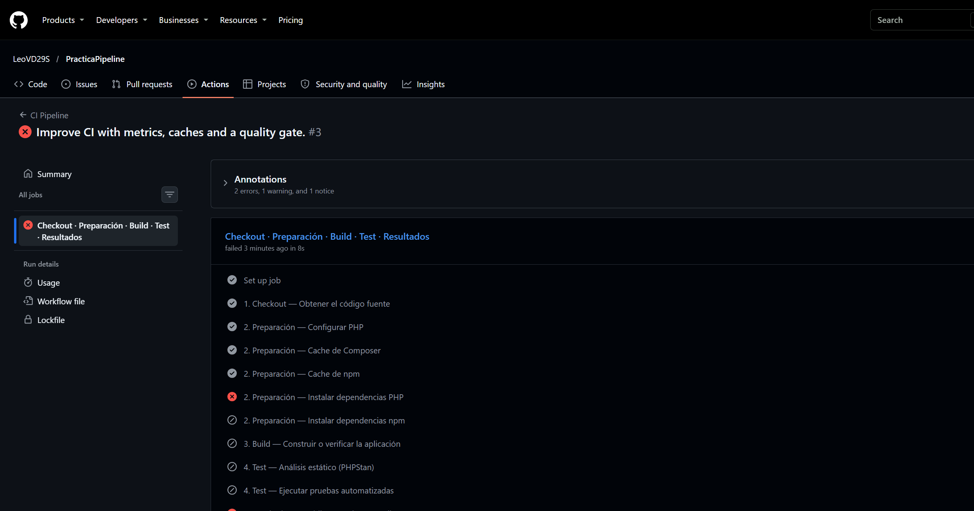
Figura 7. E3: fallo en Preparación — Instalar dependencias PHP; el resto de etapas omitidas.
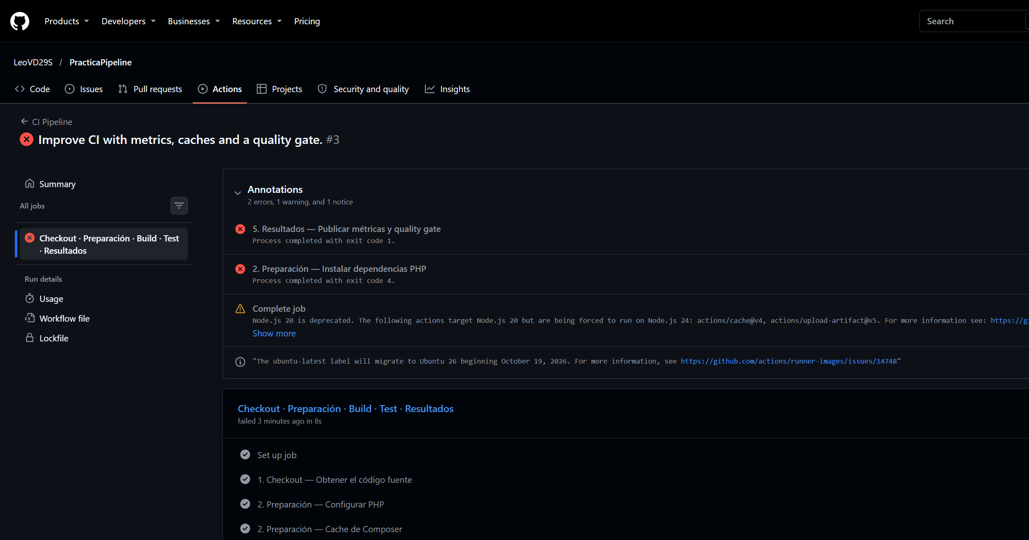
Figura 8. E3: Composer código 4 y quality gate código 1.
7. Parte 4. Análisis y plan de mejora
7.1 Comparación de ejecuciones
Indicador | E1 fallida | E2 exitosa | E3 fallida
% aprobado | No aplica (0 ejecutadas) | 100 % (19/19) | No aplica (0 ejecutadas)
Duración | 32 s | 28 s | 8 s
Etapa que corta | Test / PHPStan | Ninguna | Preparación / Composer
¿Hay JUnit? | No | Sí (artefacto) | No
Lección | El estático es una puerta real | La corrección de tipos basta para verde | Una «mejora» sin lock limpio tumba todo el CI
E2 es más corta que E1 porque PHPStan ya no falla y las pruebas unitarias/feature tardan alrededor de un segundo. E3 es la más corta precisamente porque ni siquiera llega a instalar el frontend ni a probar: un fallo temprano ahorra minutos, pero deja al equipo sin porcentaje de pruebas. Comparar solo la duración engañaría: 8 s no es «mejor rendimiento del pipeline», es un corte en Preparación.
7.2 Causas de los fallos
ID | Causa raíz | Alternativas | Solución seleccionada | ¿Preventiva?
E1 | PHPStan nivel 5 no infiere atributos Eloquent ni el sum de Collection. | Bajar el nivel, ignoreErrors, o tipar el código. | Tipar Card y reescribir map/sum como foreach. | Mantener PHPStan en el job; no fusionar si hay hallazgos.
E3 | composer install exige un lock instalable; el que está en el repo no resolvió en el runner (exit 4). | Regenerar lock en Ubuntu 8.2, o composer update como en E2. | Restaurar composer update y dejar cache; no usar install hasta validar el lock. | Probar el workflow en un push de documentación antes de cambiar el gestor de dependencias.
7.3 Acciones correctivas y preventivas
• Correctiva E1 (ya aplicada y comprobada en E2): anotaciones de modelo y controladores.
• Correctiva E3 (pendiente de re-ejecución verde): volver a composer update, que es el comando con evidencia de éxito.
• Preventiva: PHPStan y PHPUnit con continue-on-error y un quality gate al final, para no perder el % aprobado si falla el estático.
• Preventiva: cache de Composer y npm para no pagar la red en cada push, una vez que la instalación sea estable.
• Preventiva: k6 solo con workflow_dispatch y BASE_URL de prueba.
• Preventiva: scripts/ci-metrics.php como canal de comunicación (Step Summary + metrics.json + artefacto).
7.4 Modificación del pipeline y comprobación
El pipeline sí se modificó (commit d6cac5f): cache, composer install, npm ci, PHPStan y tests con continue-on-error, publicación de métricas y workflow de k6. La comprobación inmediata (E3) no produjo el resultado esperado: la mejora de reproducibilidad rompió Preparación. Eso forma parte del seguimiento: no toda modificación al CI es un avance hasta que Actions vuelve a verde. El resultado esperado después de restaurar composer update es repetir el perfil de E2 (cinco etapas en verde y 100 % de la suite), ahora con métricas visibles aunque PHPStan falle.
8. Repositorio GitHub
Elemento | Ubicación
Repositorio | https://github.com/LeoVD29S/PracticaPipeline
Workflow CI | .github/workflows/ci.yml
Workflow rendimiento | .github/workflows/performance.yml
Métricas | scripts/ci-metrics.php
Preparar / verificar local | scripts/prepare.ps1, scripts/verify.ps1
Pruebas | tests/Unit, tests/Feature
k6 | performance/cards-load.js
Evidencias | docs/evidencias/
9. Conclusiones
9.1 Conclusión individual — Villaseñor Dorantes, Leonardo
El seguimiento dejó claro que un check verde no es un adorno: E1 demostró que PHPStan detiene un cambio con tipos incorrectos antes de que PHPUnit opine, y E2 demostró que tipar el modelo basta para recuperar el 100 % de la suite (19/19). También aprendí a no confundir porcentaje aprobado con cobertura: la fórmula solo mira las pruebas que sí se ejecutaron. Cuando el total es cero, como en E1 y E3, no hay porcentaje que presumir; hay un agujero de información. Por eso insistí en publicar JUnit y un quality gate al final, aunque la primera mejora de Composer no haya pasado.
9.2 Conclusión grupal
El equipo de Arkana Cards confirma que el pipeline de cinco etapas, anclado a push y pull_request sobre main, es el mecanismo adecuado para no integrar a ciegas. Las dos fallidas y la exitosa bastan para defender el criterio: no hay merge si PHPStan o PHPUnit fallan; el rendimiento se mide aparte, en un entorno de prueba, porque no es el mismo indicador que el esfuerzo de mantener la suite. La mejora no terminó en el primer intento (E3), y esa es la lección grupal: cambiar el CI también se prueba. La acción acordada es restaurar el comando de Composer que ya tenía evidencia verde, conservar caches y métricas, y no volver a tocar el gestor de dependencias sin un lock generado en el mismo PHP del runner.
Universidad Tecnológica del Valle de Toluca — Ingeniería en Desarrollo y Gestión de Software

